**新 书 推 荐**

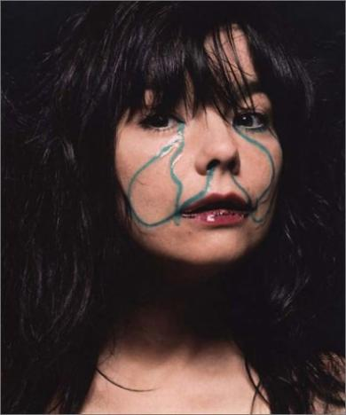**中文书名：《比约克》**

**英文书名：BJORK**

**作 者：Bjork**

**出 版 社：Bloomsbury USA**

**代理公司：William Clark Associates/ANA/Jessica**

**页 数：192页**

**出版时间：2001年9月**

**代理地区：中国大陆、台湾**

**审读资料：电子稿**

**类 型：传记/回忆录**

**内容简介：**

近距离观察当今最具创造力的艺术家之一。

说到音乐制作，比约克（Björk）不需要介绍。她一直站在先锋，打破传统，带领她的听众沿着未知的道路，通过声音进行令人难忘的和谐之旅。去年，她主演了拉斯·冯·提尔（Lars von Trier）广受好评的《黑暗中的舞者》（*Dancer in the Dark*），并在戛纳电影节上获得了梦寐以求的最佳女主角奖。作为一位真正的艺术家，她的作品始终超越创意和地域的界限，将她所接触的每一种媒介都变成了黄金。

这本书记录了比约克（Björk）公众身份的产生和发展。它强调了这种公共建设的自我意识和协作性质。幽默地基于人类学或动物学研究的风格，这是成为摇滚明星的诙谐指南。这本书是对艺术家公共身份的颂扬和探索，认识到这是许多思想和才能的结果。

她的下一个项目是制作精美，令人惊叹的照片和文字的合集，该合集正在世界各地同时出版。这本书由比约克（Björk）和m/m设计，m/m是巴黎著名的设计公司，已经与巴黎世家、视觉和山本耀司（Yohji Yamamoto）合作过。这本书拥有世界顶级摄影师、时装设计师和视频制作人的贡献，以及比约克（Björk）自己的原创文字和艺术作品。

第一部分的标题是“官方图片”，由摄影师埃伦·冯·昂沃斯（Ellen Von Unwerth）、尼克·沃普林顿（Nick Waplington）、简·鲍恩（Jane Bowen）和荒木信吉（Araki Nobuyoshi）等人拍摄的图片组成。第二部分题为“官方特征”，记录了艺术家和她的合作者作为公众投影的故事、灵感、艺术品和舞台。本书还遵循了这种个性在其“非官方”旅程中的发展，因为它被媒体和公众解释和扩展。本部分将包括约翰·克瑞克法鲁斯（John Kricfalusi） 仁(Ren) 和斯蒂姆非（Stimpy)的作品，比约克（Björk）最喜欢的电影《蒲公英》（*Tampopo*）的剧照，以及亚历山大麦昆（Alexander McQueen）为她的视频制作的故事板。第三部分题为“未来”，介绍了一些选定的合作者为本书专门创作的作品。它从合作者自己的使命的角度来看待他们。这个部分的撰稿人包括尼列·琥珀（Nelle Hooper）, 拉斯·冯·提尔（Lars von Trier）, 亚历山大麦昆(Alexander McQueen）和川久保林（Rei Kawabuko） (川久保林的设计师)。

比约克的职业生涯中令人叹为观止的摄影之旅，是我们这个时代最具原创性的表演者之一的令人惊叹的视觉和文学伴侣，比约克承诺这本书会像你从未见过的书一样。恰逢她的新专辑《黄昏》（*Vespertine*）的发行，以及她的巡回演出，这本书是比约克的崇拜者以及任何渴望在书架上增添一丝美感的人的必备品。

**作者简介：**

**比约克（Björk）**出生于冰岛的雷克雅未克，从小就以音乐家的身份享誉国内。1988年，她凭借《一勺糖》（*the Sugarcubes*）在国际音乐界掀起了一场风暴，随后发行了四张个人专辑《首秀》（*Debut*）、《帖子》（*Post*）、《同类型》（*Homogenic*），以及最近的《莎马之歌》 （*SelmaSongs*），这是她为拉斯·冯·提尔（Lars von Trier）的电影《黑暗中的舞者》（*Dancer in the Dark*）配乐的原声专辑，她也在这部电影中担任主演。她住在纽约。

**感谢您的阅读！**

**请将反馈信息发至：版权负责人**

**Email**：**[Rights@nurnberg.com.cn](mailto:Rights@nurnberg.com.cn)**

安德鲁·纳伯格联合国际有限公司北京代表处

北京市海淀区中关村大街甲59号中国人民大学文化大厦1705室, 邮编：100872

电话：010-82504106, 传真：010-82504200

公司网址：[http://www.nurnberg.com.cn](http://www.nurnberg.com.cn/)

书目下载：<http://www.nurnberg.com.cn/booklist_zh/list.aspx>

书讯浏览：<http://www.nurnberg.com.cn/book/book.aspx>

视频推荐：<http://www.nurnberg.com.cn/video/video.aspx>

豆瓣小站：<http://site.douban.com/110577/>

新浪微博：[安德鲁纳伯格公司的微博_微博 (weibo.com)](https://weibo.com/1877653117/profile?topnav=1&wvr=6)

微信订阅号：ANABJ2002

